Appkey、Appkey供应商提供

充值结果类型:回调

执行器dll:

KCWN.MultiBussiness.SupplierExecutor.XMHD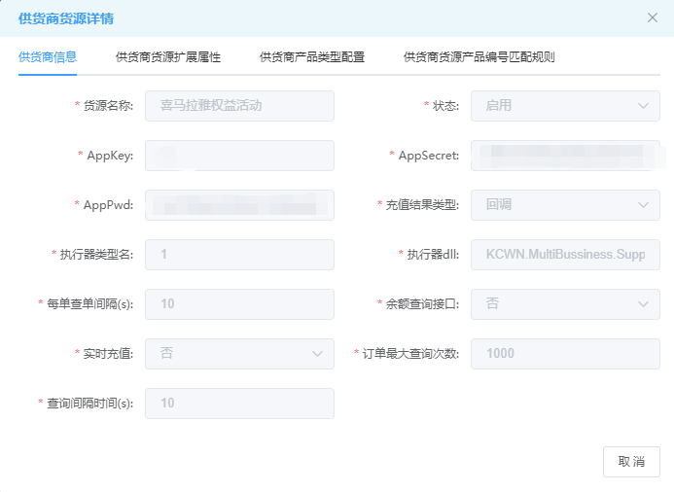

=======================================================

供应商货源扩展属性

SubmitApiUrl：<http://m.ximalaya.com/open-activities/activity2/drawActivityItemByItemId> 提单地址

==================================================

供应商货源产品编号匹配规则

活动ID bizActivityId 是 活动ID

权益ID itemIds 是 权益ID

